проект

ЧЕЛЯБИНСКАЯ ОБЛАСТЬ



**СОБРАНИЕ ДЕПУТАТОВ**

**ЗЛАТОУСТОВСКОГО ГОРОДСКОГО ОКРУГА**

#### РЕШЕНИЕ

**№ от 2018 г.**

|  |
| --- |
| О внесении изменений в решение Собрания депутатов Златоустовского городского округа от 02.03.2007г. № 10-ЗГО «Об утверждении Генерального плана г.Златоуста и Правила землепользования и застройки города Златоуста» |

В соответствии с Градостроительным кодексом Российской Федерации, Федеральным законом «Об общих принципах организации местного самоуправления в Российской Федерации» от 06.10.2003 г. № 131-ФЗ, Уставом Златоустовского городского округа, в связи с необходимостью уточнения градостроительного зонирования территории города, на основании заключения о результатах публичных слушаний по внесению изменений в «Правила землепользования и застройки города Златоуста» от 12мая 2020 г.,

Собрание депутатов Златоустовского городского округа РЕШАЕТ:

1. Утвердить изменения в Правила землепользования и застройки города Златоуста, утвержденные решением Собрания депутатов Златоустовского городского округа от 02.03.2007 г. №10-ЗГО согласно приложению, к настоящему решению.

2. Опубликовать данное решение в официальных средствах массовой информации и в сети «Интернет».

3. Контроль исполнения решения возложить на комиссию по промышленности, предпринимательству и строительству.

|  |  |
| --- | --- |
| Председатель Собрания депутатов  Златоустовского городского округа | А.М. Карюков |

Приложение

к решению Собрания депутатов

Златоустовского городского округа

от_________ №_____________

Изменения в решение Собрания депутатов Златоустовского городского округа

от 02.03.2007г. № 10-ЗГО «Об утверждении Генерального плана города Златоуста и

Правил землепользования и застройки города Златоуста»:

Увеличение территориальной зоны 01 24 08 В.1.1. (зона усадебной и коттеджной застройки) за счет уменьшения территориальной зоны 01 24 03 Г.2. (зона коммунально – складская)по земельному участку площадью 6300 кв. метров по земельному участку, расположенному по адресному ориентиру: г. Златоуст, ул. Нижне-Логовая, для ведения личного подсобного хозяйства.

**Северный планировочный район (01), градостроительные зоны 0124**

**Вносимое изменение в «Правила землепользования и застройки территории**

**г. Златоуста»**

|  |  |  |  |  |
| --- | --- | --- | --- | --- |
| Границы  квартала | Характер  вносимых изменений | Номер  градостроительной зоны | Градостроительный индекс подзоны | |
| действующее  зонирование | с учетом  изменений |
| 1 | 2 | 3 | 4 | 5 |
| адресный ориентир: Челябинская область. Златоуст, ул. Нижне - Логовая  Земельный участок примерной площадью 6300 кв.м | Увеличение территориальной зоны 01 24 08 В.1.1. (зона усадебной и коттеджной застройки) за счет уменьшения территориальной зоны 01 24 03 Г.2. (зона коммунально – складская)  Сохранение остальных территориальных зон без изменения (в границах и по функциональному использованию) | 01 24 | 01 24 03 Г.2.  01 24 08 В.1.1. | 01 24 08 В.1.1. |

Примечание: На "Карте градостроительного зонирования территории города" и в пояснительной записке приняты следующие обозначения:

0124 08В.1.1.

вид территориальной зоны

__________№ территориальной зоны

№ градостроительной зоны по "Карте градостроительного

зонирования"

№ планировочного района по “Генеральному плану города”

Изменения в «Карту градостроительного зонирования территории города Златоуста» (Градостроительные зоны 0124)

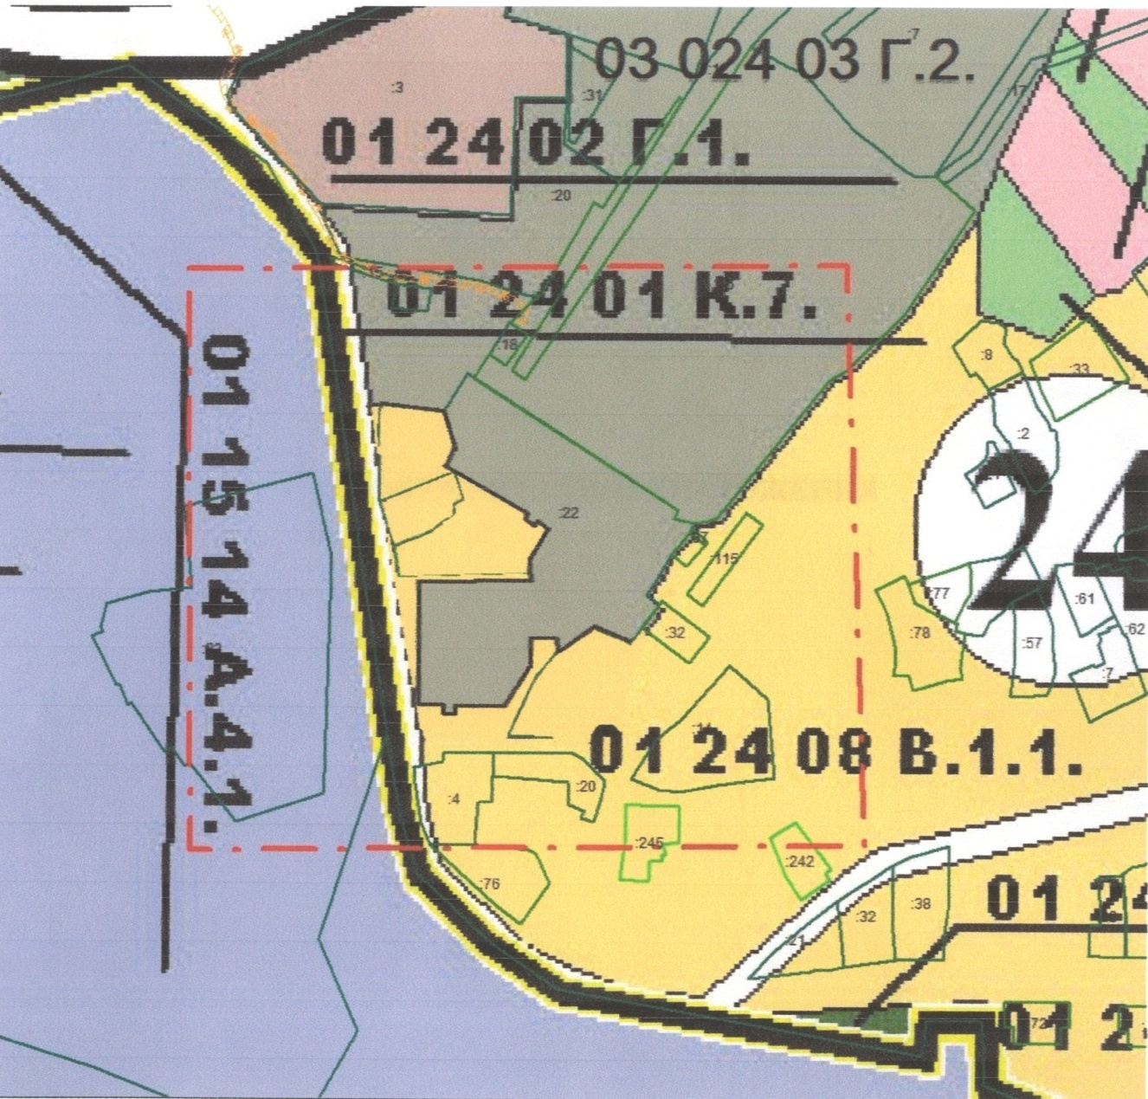

Глава Златоустовского городского округа М.Б. Пекарский